电气安全知识
第一章 电工基本技能

一、常用电工工具
1、低压试电笔
低压试电笔又称低压验电器(图1-1)，是用来检查低压导体或电气设备外壳是否带电的辅助安全用具，其检测的电压范围在60—500V之间。常用的试电笔外形有钢笔式、旋具式和采用微型晶体管作机芯，用发光二极管作显示的新型数字显示感应测电器。
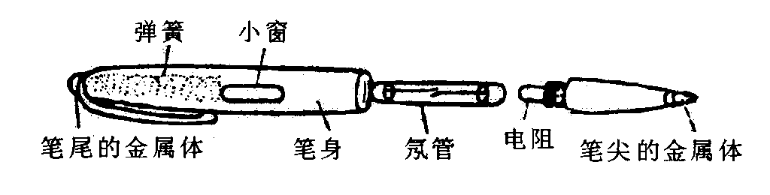
使用其验电时，手指
应触及笔尾的金属体，使
氖管小窗背光朝向自己，
以便观察。当带电体与大
地之间的电位差超过一定 图1-1 试电笔
数值，电笔中的氖泡就能发出橘红色的辉光。
2、螺钉旋具
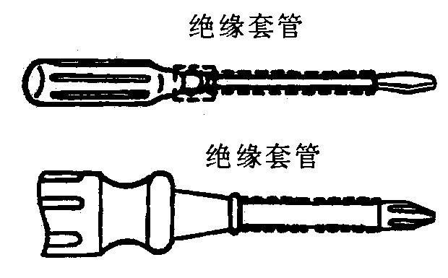 螺钉旋具又称螺丝刀或改锥(图1-2)，主要是用来紧固和拆卸各种螺钉，安装或拆卸电器元件。
螺钉旋具由刀柄和刀体组成。
刀柄有木柄、塑料和有机玻璃等
制成。刀口形状有“一”字槽和
“十”字槽两种。电工用螺钉旋
具的刀体部分一般有绝缘管套住。 图1—2 螺钉旋具
3、电工钳
电工钳又称钢丝钳、钳子(图1-3)，由钳头和钳柄组成，钳头包括钳口、凿
口、刀口和侧口；钳柄上套有额定工作
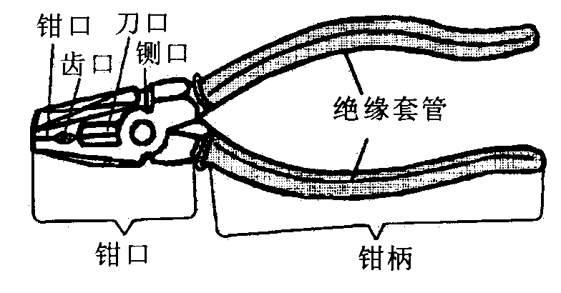电压500V的绝缘套管。
电工钳是一种夹钳和剪切工具。常用
来剪切导线、绞弯导线、拉剥电线绝缘层
和紧固及拧松螺钉。
使用电工钳时，刀口应转向自己面部。
钳头不可代替锤子作为敲打工具使用。 图1-3 电工钳
4、尖嘴钳
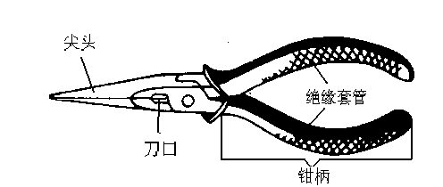
尖嘴钳(图1-4)是由尖头、刀口和钳柄
组成。电工用尖嘴钳在钳柄套有额定电压
500V的绝缘套。
尖嘴钳由于头部较尖，适用于狭小空
间的操作使用。 图1-4 尖嘴钳
5、剥线钳
剥线钳(图1-5)由刀口、压线口和钳柄组成。剥线钳的钳柄上套有额定工作电压500V的绝缘套管。
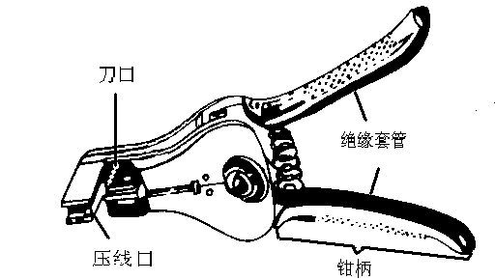
剥线钳用于剥除线芯截面为6mm² 以下
塑料或橡胶绝缘导线的绝缘层。剥线钳的
刀口有0.5～3mm的多个直径的切口,以适
应不同规格的线芯剥削。在使用时注意将
导线放在大于线芯直径的切口上切削，以
免切伤线芯。 图1-5 剥线钳
6、活扳手
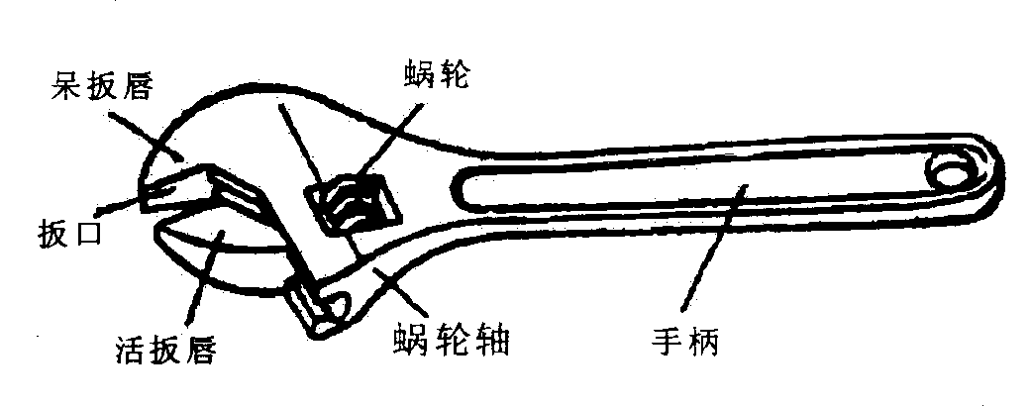
活扳手(图1-6)，又称扳手，它由头部和柄部构成。头部又由定、动扳舌以及蜗轮和轴销构成，旋动蜗轮以及调节扳
口大小。活动扳手在紧固大螺母时，一般
不可反用或用钢管加长柄施力，以免损坏
扳唇；不应将活动扳手作为撬杠或锤子使
用。 图1-6 活扳手
7、电工刀
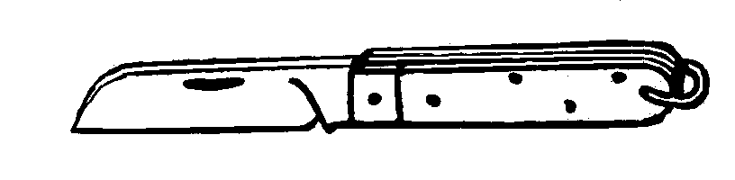
电工刀(图1-7)是用来剖削和切割电工器材的常用工具，有普通式和三用式两种。电工刀在使用时，刀口应朝外剖削，使用完毕随即把刀口折入刀柄内。由于电工刀的刀柄是不绝缘的。应注意不得
在带电体或器材上使用，以防触电。同时，
注意保护好电工刀的刀尖，应避免在过硬
物体上划损或碰缺，经常保持刀口的锋利。 图1-7 电工刀
8、电烙铁
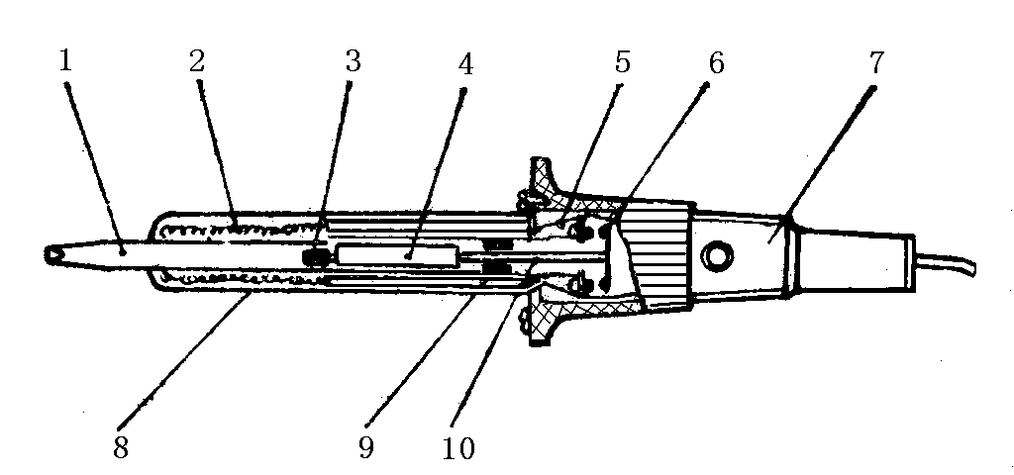
电烙铁(图1- 8)—般由手柄、外
管、电热元件和铜头组成，分为内热
式、外热式和快热式(或称感应式)三
种。电烙铁是一种锡焊和塑料烫焊的
常用的电热工具，每次使用之前必须
经过外观检查和电气检查，并定期检 图1-8 电烙铁
查，使其绝缘强度保持在合格状态。 1-工作头；2-发热件；3-感温磁铁；
使用场所应是干燥、无腐蚀性气体、 4-永久磁铁；5-电源线；6-接触片；
无导电灰尘，用完后应及时切断电源。 7-手柄；8-外壳；9-磁环；10-连杆

二、常用电工仪表
1、电流表
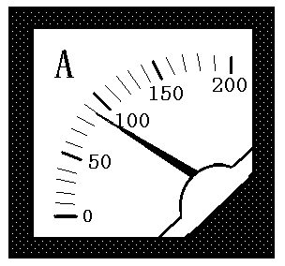电流表(图1-9)，分为直流电流表和交流
电流表两种。电流表在使用时注意选择正确的
量程，应串联在被测量的实际电路中。电流表
的电流从表的“+”极性端流入，“一”极性端
流出。
接线时，应在断电下进行。不允许将直流 图1-9 电流表
电流表使用在交流电路上。
2、钳形电流表
钳形电流表又称卡表(图1-10)，常用的有交流
钳形电流表和交直流钳形电流表两种。使用时，注
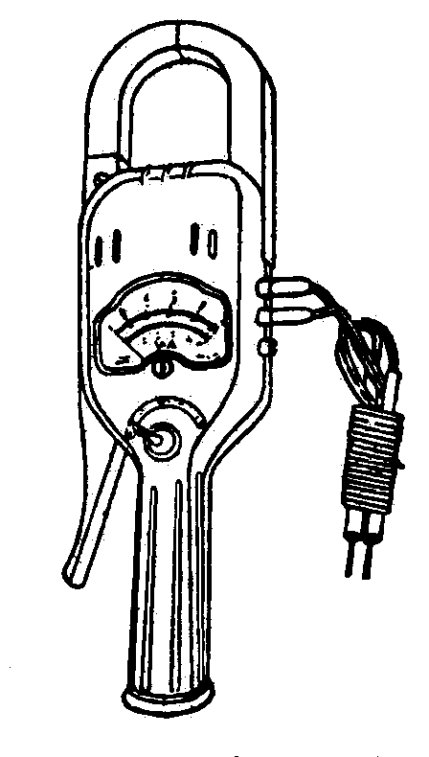
意仪表的电压等级与所测线路或设备的电压等级相
符合，设置量程挡应该大于或等于被测电流值，测
量前应先估算被测电流或电压的大小，或是先用较
大量程然后再视被测值的大小变换量程。注意，切
换量程时必须将钳口打开，无电时进行，不许带电
切换量程。测量时将被测导线放在钳口中央，钳口
应该紧闭。
使用时，注意与带电体保持足够距离，同时要
有人监护。决不允许用钳形表测量裸露的导线，也
不许套在三相刀开关或熔断器内测量使用。 图1-10 钳形电流表
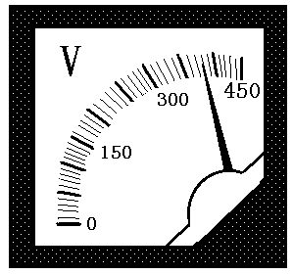3、电压表
电压表(图1-11)分为直流电压表和交流电压表两种。电
压表在使用时注意选择正确的量程，应并联在被测
量的线路两端，按电压表端纽上的“+”“一”极性
标记进行接线。
接线时，应在断电下进行。不允许将电压表串
联在被测量的电路中使用。 图1-11 电压表
4、万用表
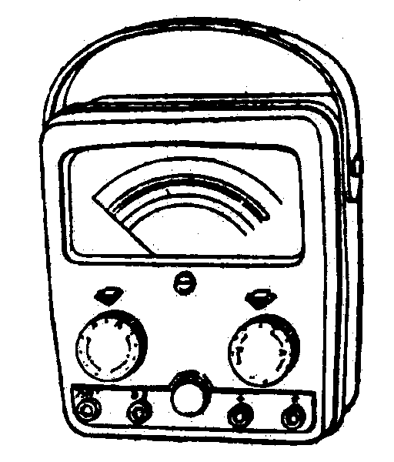
万用表又称多用表(图1-12)，一般的万
用表可以用来测量直流电流、交流电流、直
流电压、交流电压、电阻、电容、晶体管参
数和音频电平等量。有数字式和机械式(或
称电子式)万用表两种之分。每次测量前注
意校零。使用时，特别注意换档以及所测量
的量程。 图1-12 万用表
5、绝缘电阻表
绝缘电阻表又称兆欧表、摇表(图1-13)
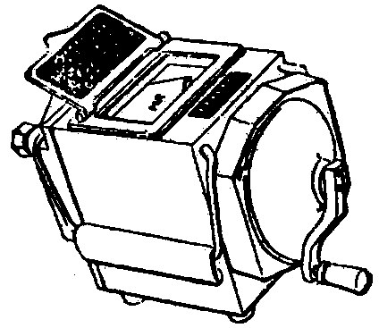有手摇发电机式和晶体管式两种。测量时，
不要使测量范围过多地超出被测绝缘电阻的
数值，以免读数时产生较大的误差。使用时，
必须切断被测设备的电源，并将设备对地短
路放电，使设备处于完全不带电状态，以保
证人身和设备安全。
6、电能表(俗称电度表)
电能表(图1-14)主要测量一定时间所用的电 图1-13绝缘电阻表
能，常用的有有功电能表和无功电能表两种。
有功电能表又可分为单相电能表和三相电能
表。使用时，特别注意选用与所测电路额定
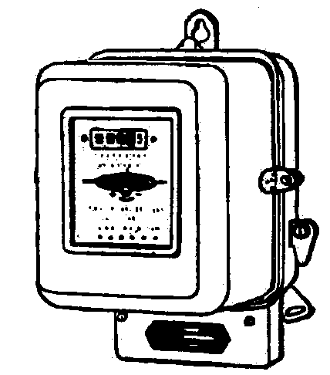电压、额定电流相对应的规格的电能表。同
时注意按照电能表上铭牌进行正确接线。

三、常用导线的连接方法
1、导线的种类及用途 图1-14 电能表
常用的导线一般可分为硬导线和软导线两大类。其中，硬线又分单股、多股以及多混合股之分。导线又可分为裸线和包有绝缘层的绝缘线两大类。裸线中又有截面为圆形的导线和截面为矩形、管形等母线和汇流排的区别。一般为铝质和铜质材料。软线多为绝缘线，其芯线是多股细铜丝。
铝导线的导电性能、耐腐蚀能力比铜导线差，但其重量轻，价格便宜，故多用于架空线路、照明线路、母线和汇流排。
铜导线的带电性能、焊接特性、机械强度、耐腐蚀能力和使用寿命比铝线好，故较重要的线路或要求可靠性较高的电气设备如桥式起重机的动力、控制和照明线路以及各种电机、变压器的绕组都采用铜线。
2、导线连接方法
在日常的电气安装工作中，常常需要把一根导线与另一根导线连接起来，因此，导线连接的好与坏关系到用电安全问题。导线与导线的连接处一般被称为接头，接头处又往往是事故的发生点。为了尽量避免事故发生，对导线接头的技术要求应为：
1)导线接触紧密，不得增加电阻；
2)接头处的绝缘强度，不应低于导线原有的绝缘强度；
3)接头处的机械强度，不应小于导线原有的机械强度的80％。
电线头的削法，如图1-15所示。
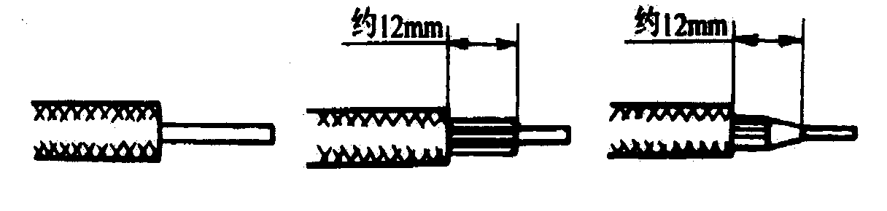

单层法 分段法 斜削法
图1-15 电线头的削法
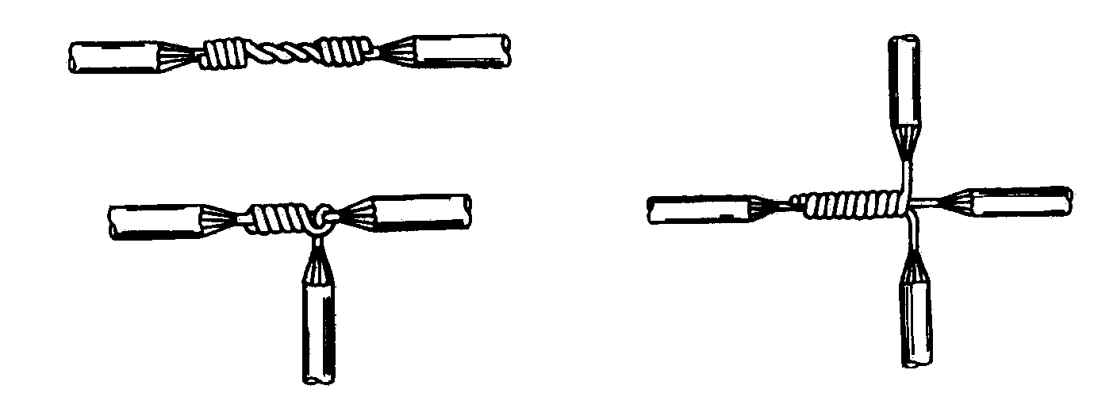
单股导线的对接和T形接法，如图1-16所示：单股导线的十字形接法，如图1-17所示。

图1-16 单股导线的对接和T形接法 图1-17 单股导线的十字形接法
多股导线的对接，如图1-18所示；多股导线的T字形接法，如图1-19
所示。

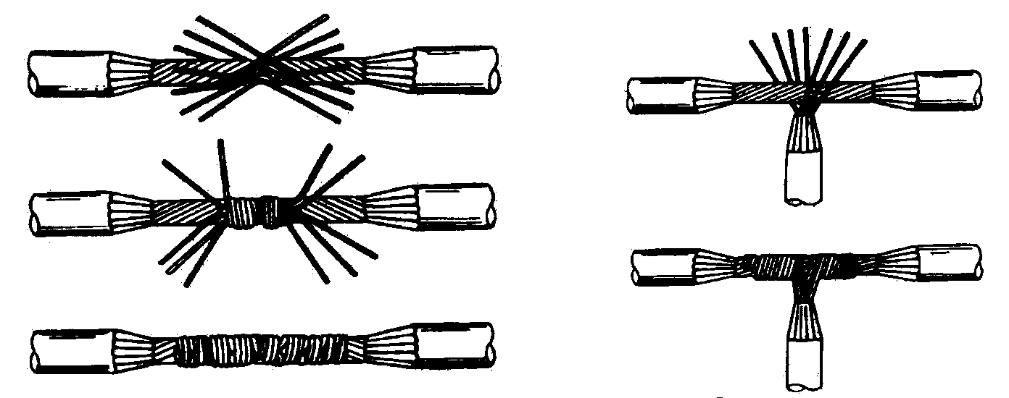

图1-18 多股导线的对接 图1-19 多股导线的T形接法
单股导线的终端接头，如图1-20所示；软线与单股导线的对接，如图1-21 所示。


图1-20单股导线的终端接头


图1-21软线与单股导线的对接

【思考题】
1、常用的电工工具有哪些?
2、电流表在测量时应注意哪些问题?
3、电压表在测量时应注意哪些问题?
4、导线在连接时应注意哪些问题?
5、单股导线与多股导线如何连接?

